.



R9

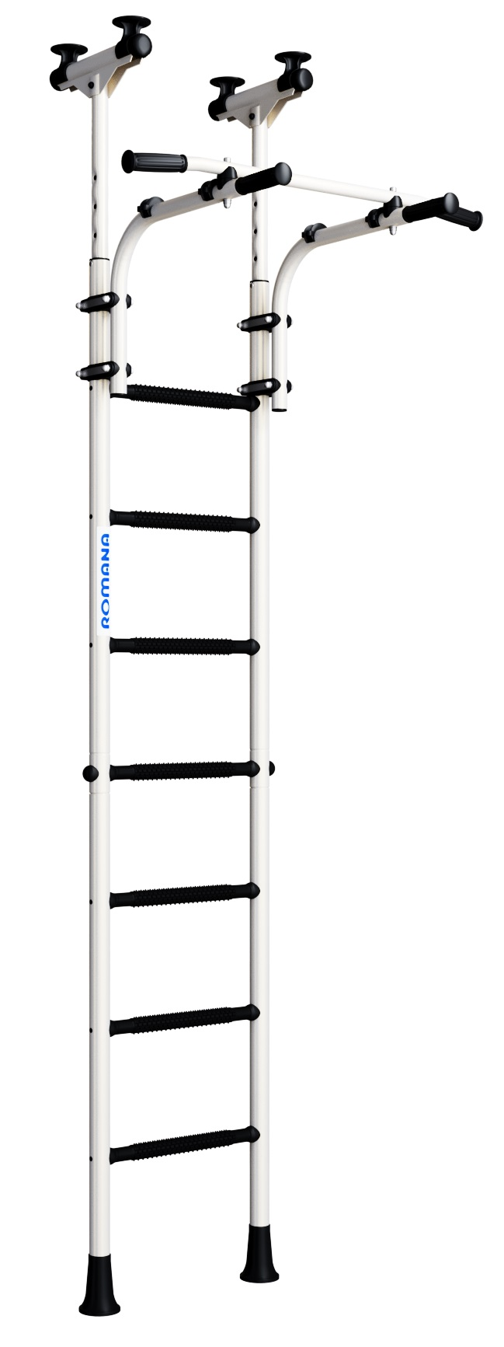

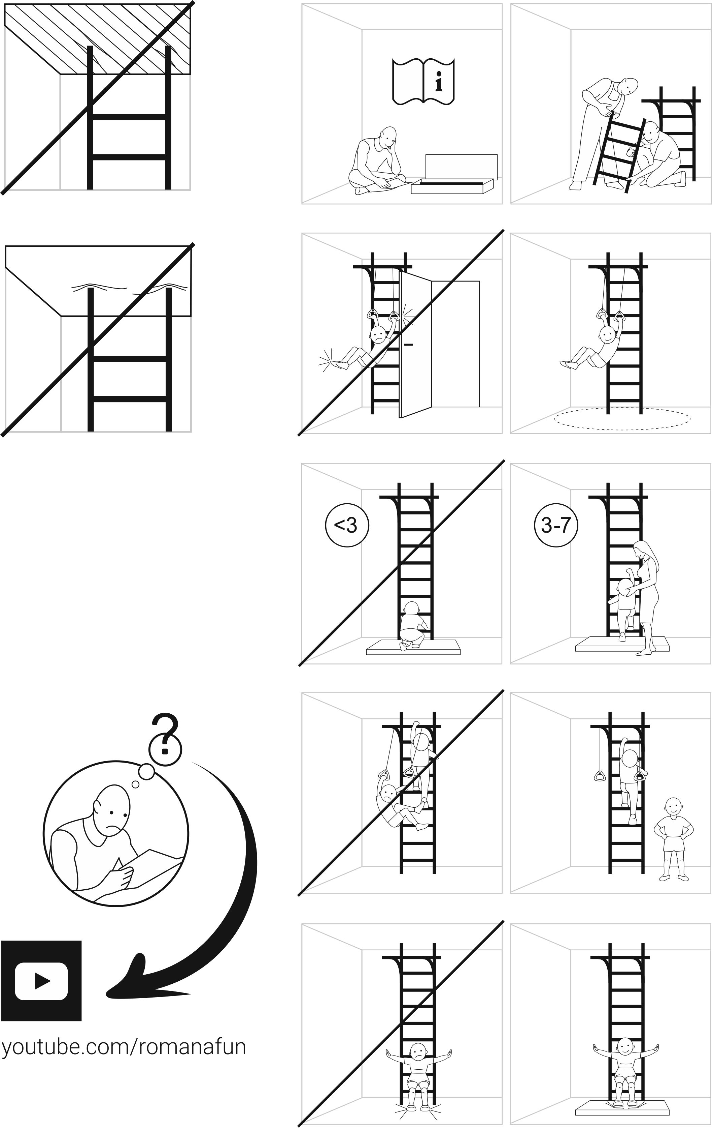
Инструкция по монтажу
01.20.7.06.410.04.00-01

Габаритные  размеры, мм | длина | 770
Габаритные  размеры, мм | ширина | 860
Габаритные  размеры, мм | высота | от 2270 до 2800
Вес брутто, кг, не более
Высота помещения:  H min , мм  H max , мм |  | 2270  2800

Зона безопасности

Ударопоглощающее покрытие

Рис.1

комплектность
Таблица 1
№ поз | Детали, сборочные единицы |  | Количество, шт. | №  п/э пак. | №  упак.
№ поз | Наименование  Обозначение | Рис. | Количество, шт. | №  п/э пак. | №  упак.
2 | Ось  ДСКМ 03.036.00 |  | 2 | 2 | 1
6 | Ступень  1.ДСК-Пр.06.410.00.01 |  | 1 |  | 1
7 | Прокладка  ДСК 05.075.00 |  | 2 | 1 | 1
8 | Вставка  1.ДСК 049.00 |  | 2 |  | 1
9 | Корпус  ДСК 05-011 | 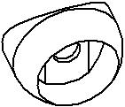 | 2 | 1 | 1
10 | Заглушка  ДСК 05-012 |  | 2 | 1 | 1
13 | Втулка  ДСК 05.091.00 | 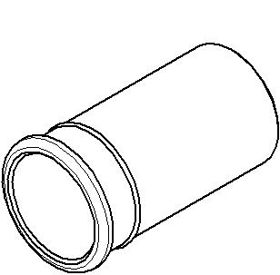 | 2 | 1 | 1
14 | Колпак  ДСК 05-040 | 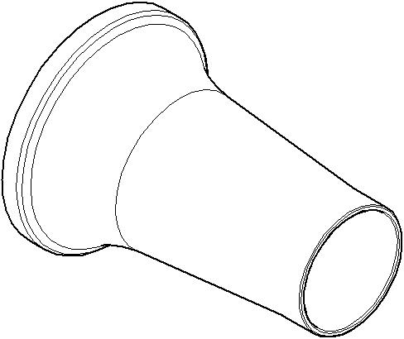 | 2 |  | 1
15 | Вкладыш  ДСК 05.110.00 |  | 4 | 1 | 1
17 | Опора верхняя  ДСК 05.107.00 |  | 4 | 1 | 1
19 | Балка  ДСКМ 02.058.00 |  | 2 |  | 1
20 | Заглушка  ДСК 05-022 |  | 4 | 1 | 1
24 | Опора  ДСК 02.050.00 | 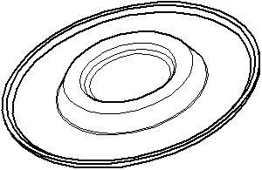 | 2 | 1 | 1
86 | Заглушка  ДСК 05.070.00 |  | 6 | 1 | 1
161 | Полулестница нижняя  1.ДСКМ-Лн3.06.410.200 |  | 1 |  | 1
162 | Полулестница верхняя  1.ДСКМ-Лв3.06.410.200 |  | 1 |  | 1
 | Стандартные изделия
61 | Болт М8х45.58.016  ГОСТ 7798-92 | 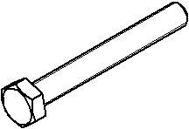 | 2 | 2 | 1
64 | Болт М8х65.58.016  ГОСТ 7798-92 |  | 2 | 2 | 1
67 | Болт М16х110.58.016  ГОСТ 7798-92 |  | 2 | 2 | 1
75 | Гайка М8.6.016  ГОСТ 5915-98 | 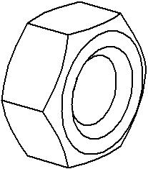 | 2 | 2 | 1
77 | Гайка М16.6.016  ГОСТ 5915-98 |  | 2 | 2 | 1
81 | Шайба 8.01.016  ГОСТ 11371-78 |  | 6 | 2 | 1
84 | Заглушка D10 |  | 44 | 1 | 1
91 | Колпачок декоративный №13 |  | 4 | 1 | 1
 | Ключ  S=24х13 мм | 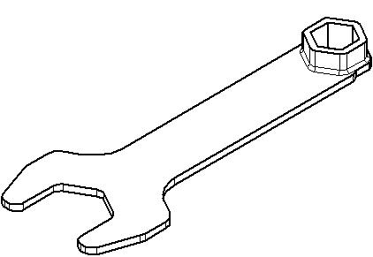 | 1 | 2 | 1
 | Ключ шестигранный  S=6 мм |  | 1 | 2 | 1
114 | Рама подвижная  1.ДСКМ 155.50  см. табл. 2 |  | 1 |  | 1

Комплектация рамы подвижной 1.ДСКМ 155.50

Таблица 2
№  поз. | Наименование  Обозначение | Рис. | Количество, шт. | №  п/э пак. | №  упак.
26 | Гриф  1.ДСК 039.01 |  | 1 |  | 1
28 | Хомут  ДСК 05.122.00 |  | 8 | 3 | 1
41 | Пластина  ДСКМ 02.105.01 |  | 8 | 3 | 1
49 | Катушка- клипса  ДСК 05.109.00 |  | 2 | 3 | 1
53 | Укос в сборе  1.ДСКМ 051.08 |  | 2 |  | 1
54 | Полухомут 25  ДСК 05.060.03 |  | 2 | 3 | 1
55 | Полухомут  ДСК 05.060.04 |  | 2 | 3 | 1
86 | Заглушка  ДСК 05.070.00 |  | 4 | 3 | 1
 | Стандартные изделия
65 | Болт М8х75.58.016  ГОСТ 7798-70 |  | 2 | 3 | 1
76 | Гайка М8  ГОСТ 11860-85 |  | 10 | 3
81 | Шайба 8.04.016  ГОСТ 11371-78 |  | 2 | 3 | 1
93 | Винт М8 х 55.58.016  ГОСТ 11738-84 |  | 8 | 3 | 1

1

2 3

4
5
Внимание! Хомуты поз.28 рекомендуется опирать на перекладины.
Винты поз 93 туго не затягивать!

6

См. п. 4; 5 Винты поз 93 туго не затягивать!

7

8 9

10 Окончательно затянуть винты поз.93.

11

12

13

14 15 16

17 18

19 20

21

22
23
24

25
26
Распереть Комплекс вывинчиванием болтов поз.67.

27

После касания всех верхних опор с потолком необходимо выполнить 1-3 оборота болтов поз.67.
28

29
30

Допускается иная последовательность сборки.
      - Проверить вертикальность установки стоек лестницы относительно пола, используя отвес. При отклонении освободить болты (поз.67), обеспечить вертикальность (контролировать по отвесу) и окончательно закрепить стойки между полом и потолком.
- Испытать КОМПЛЕКС, приложив нагрузку (не менее 75 кг) к турнику рамы подвижной.
Убедиться в надежности установки КОМПЛЕКСА. При появлении зазоров между потолком и верхними опорами поз.17 произвести дополнительный распор КОМПЛЕКСА вывинчиванием болтов поз.67, с последующим законтриванием их гайками поз.77.

